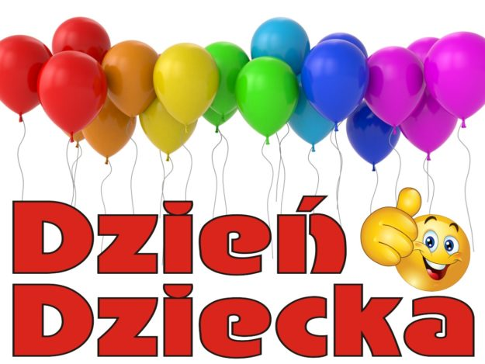

01.06.2020- poniedziałek
DZIEŃ DOBRY WIEWIÓRECZKI!
Dzisiejszy temat: Nasze prawa i obowiązki.

Wita Was słoneczny ranek,
tyle dzisiaj niespodzianek,
tyle przygód czeka nas.
Pierwszy czerwca - wstawać czas!
Wszyscy śmieją się od rana,
nawet mrówka roześmiana.
Czar zabawy dziś panuje,
i beztroska tu króluje.
Ach! Jak ptaszki dziś śpiewają
tak życzenia Wam składają...

- Ćwiczenia poranne:

„Malowanie oburącz”- ćwiczenia motoryki dużej- dziecko w powietrzu rysuje oburącz dowolne obrazki powtarzając słowa: Gdy wspólnie pracują ręce, możesz napisać więcej

„Marsz na piętach”- dziecko maszeruje na piętach po obwodzie koła w rytm muzyki

odsyłam do linku:
https://www.youtube.com/watch?v=lbB770dSoI0

- Zachęcam do dokładnego umycia rąk przez dziecko.
- Na początek dnia proponuję piosenkę dla dzieci o ich prawach
odsyłam do linku:
https://www.youtube.com/watch?v=Mudintn3BM4

- „Wszystkie dzieci nasze są”- zachęcam do posłuchania piosenki
odsyłam do linku:
https://www.youtube.com/watch?v=gCoFVxMit4o

- „Prawda- nieprawda”- zabawa ćwicząca logiczne myślenie. Wypowiadamy dziecku różne zdania. Jeśli zdanie jest prawdziwe, dziecko klaszcze, jeśli nieprawdziwe- tupie nogami. Przykładowe zdania:

- Nikt nie może mnie zmuszać do robienia złych rzeczy.
- Mogę zmusić kolegę, żeby grał ze mną w piłkę.
- Nikt nie może czytać moich listów bez pozwolenia.
- Mogę uczyć się wszystkiego, co mnie zaciekawi.
- Mam prawo do tajemnic i własnego zdania.
- Nikt nie może mnie poniżać, krzywdzić i bić.

- „Prawa dziecka”- omówienie z dzieckiem poniższych praw, przeczytanie dziecku każdego jego prawa.

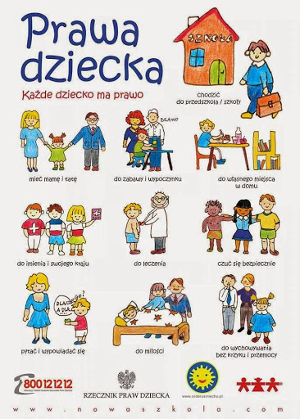

https://www.facebook.com/planszomania.materialy.edukacyjne/posts/401450667111722/

- „Prawa i obowiązki”- praca z księgą zabaw str. 74-75

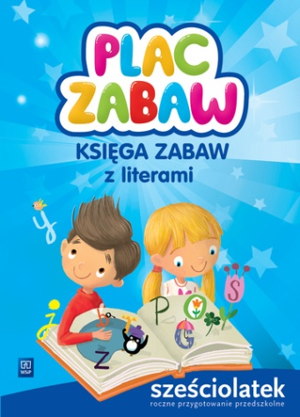
Dziecko przygląda się ilustracji na str. 74, opowiada co widzi na zdjęciach i jakie prawa dziecka ilustrują te zdjęcia. Następnie omawiamy z dzieckiem ilustracje na str. 75. Dziecko łączy w pary ilustracje przedstawiające prawa i obowiązki dzieci.

- „Nasze prawa”- zabawa plastyczna.
Zadaniem dziecka jest stworzenie plakatu, który będzie pokazywał, jakie prawa dzieci są dla nich najważniejsze. Mogą rysowa, pisać, wyklejać i ozdabiać dowolnie plakat.

- Zachęcam do wykonania karty pracy 4 str. 29.

Miłego świętowania Dnia Dziecka
składa Pani Dominika!

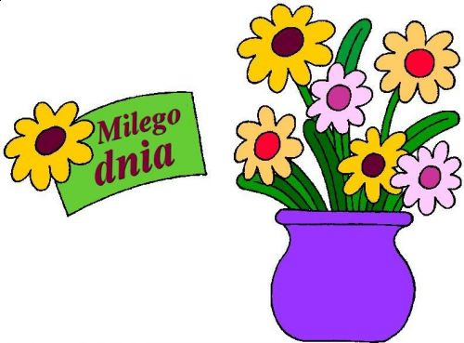

PRZESYŁAM CERTYFIKAT I MEDAL DO DRUKU DLA DZIECKA.

